------仁愛國小資優資源班社會資源運用參觀------
- 活動地點：國立故宮博物院兒童學藝中心與主題文物導覽
- 活動時間：98年4月17日(五)下午12：00～16：40
- 活動對象：資優班三年級師生及家長
- 活動目標： 1.能透過互動展示增進對文物的瞭解。
2.能欣賞故宮珍藏的文物。
故宮除了我『翠玉』以外，還有誰呢？
3.探索藝術領域的興趣。
- 活動內容：1:30-2:20 兒童學藝中心
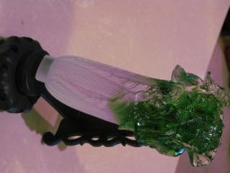
2:20-3:00 至善園
3:00-4:00 故宮主題文物導覽
4：00 - 賦歸
●集合時間：中午12：00 二樓大教室用午餐
12：50整隊出發
●攜帶物品：小背包，內裝（水壺、筆、筆記本、帽子）
●帶隊老師：楊翠凌老師、愛心家長
●交通工具：遊覽車
●活動叮嚀：參觀用心、收穫最新。注意行進間的安全喔！
_ _ _ _ _ _ _ _ _ _ __ _ _ _ _ _ _ _ _ _ _ _ _ _ _ _ _
回 條
- 學生將準時參與活動 學生姓名：
- 學生因事不克參加，原因: 家長簽名：
- 家長有興趣參與本次活動並協助帶隊
- 委託老師代定65元便當：
雞腿( ) 排骨( ) 雞排（ ）魚( )
★小朋友請於4/14（二）前交回條，愈早愈好喔！

